A31

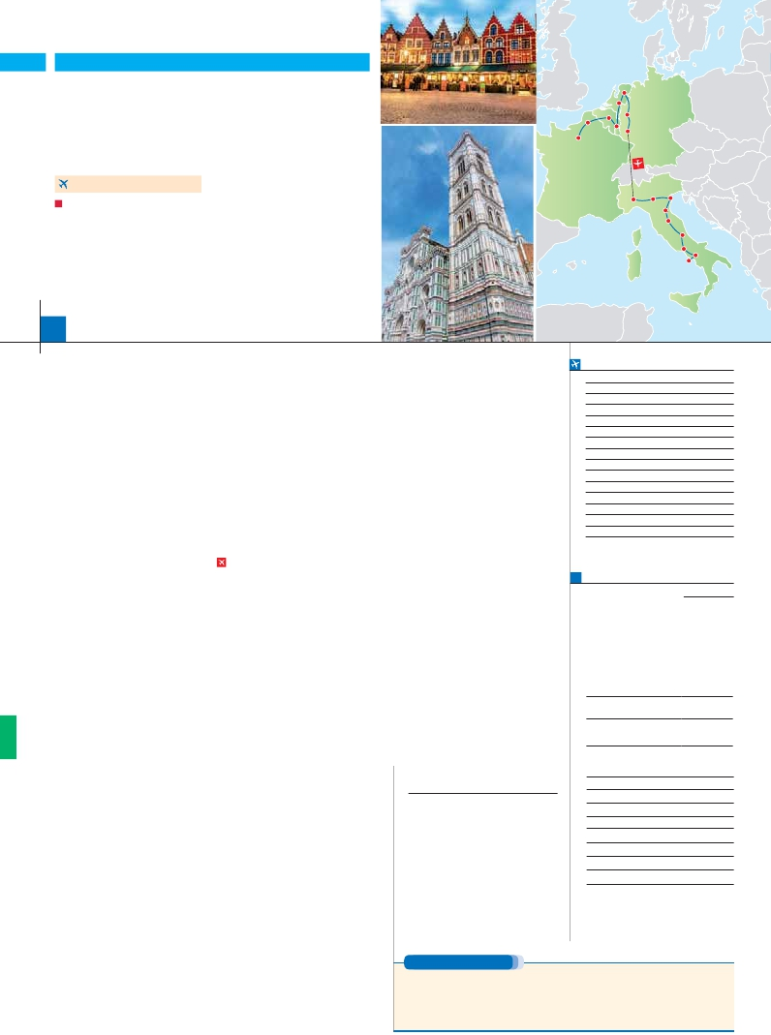

**Inicio París - Fin Roma**

PARÍS Y PAÍSES BAJOS

**+** ITALIA SOÑADA

Brujas

París

La Haya

Gante

Bruselas

Amsterdam

Colonia

Frankfurt

**3** noches en París,**1** Bruselas,**2** Ámsterdam,**1** Frankfurt

**1** Milán,**2** Venecia,**1** Florencia y**3** Roma

**FRANKFURT-MILÁN EN AVIÓN**

DOS OPCIONES

Milán

Verona

Venecia

Padua

**1.** Alojamiento y desayuno:

Visitas panorámicas a: París, Bruselas y Ámsterdam, Venecia, Florencia, Roma,

Crucero por las típicas islas venecianas. Crucero por el Rhin.

Florencia

Asís

Roma

**2.** Media pensión más:

Mismas visitas incluidas en la opción 1

París iluminado. Paseos en barco por el Sena

y canales de Ámsterdam

Roma Barroca, Museos Vaticanos y Capilla Sixtina. Nápoles y Capri

16 días

...  desde 2.165 $ USA

Capri

Nápoles

**DÍA 1.** (Lunes)**PARÍS**

**Traslados:** Aeropuerto-hotel-aeropuerto  .

**Ciudad**       **Baja   Media** **Alta**   **Spto.**

Llegada a París y traslado al hotel. Tiempo libre.

**Cena** (incluida en opción 2) y alojamiento. Ex-

cursión opcional al**París iluminado** (2).

**DÍA 2.** (Martes)**PARÍS**

**Desayuno buffet.** Hoy tenemos**incluida** diver-

sas visitas y atractivos que nos proporcionarán

una gran visión de París. Iniciaremos con la**vi-**

**sita panorámica** de la ciudad, donde veremos:

la**Catedral de Notre Dame,** pieza maestra del

arte medieval; el Barrio Latino;**la Sorbona;** el

Palacio y los Jardines de Luxemburgo; la Torre

Eiffel, símbolo de París y de Francia; la Plaza

de la Concordía; la Plaza Etoile con el Arco del

Triunfo; Plaza Vendôme;**la Ópera** Garnier; etc.

**Almuerzo** (2)**.** Por la tarde para la opción 2 te-

nemos incluido un paseo en barco por el Sena.

Embarcaremos en los famosos “bateaux mou-

ches”. Después, quien lo desee, subiremos al

2º piso del la Torre Eiffel (opcional), desde donde

obtendrá una panorámica única y bellísima de

la gran ciudad que es París. Terminaremos el

día con un recorrido a pie por**Montmartre**, la

Plaza de Tertre, con sus retratistas y el Sagrado

Corazón. Alojamiento.

**DÍA 3.** (Miércoles)**PARÍS**

**Desayuno buffet.** Día libre en**media pensión**

durante el cual podrá disfrutar de algunos de

los siguientes museos o atractivos:

**Palacio de Versalles**

**Museo del Louvre**

**DÍA 4.** (Jueves)**PARÍS-BRUJAS-GANTE-**

**BRUSELAS**

**Desayuno buffet** y salida hacia**Brujas**. Des-

tacamos**la Plaza Mayor** donde se encuentran

los grandes mercados centrales del siglo XIII.

Continuación hasta**Gante**. Destacamos la

Catedral de San Bavón. Continuación del viaje

hasta**Bruselas**.**Cena** (2) y alojamiento.

**DÍA 5.** (Viernes)**BRUSELAS-AMBERES-**

**LA HAYA-ÁMSTERDAM**

**Desayuno buffet.** Por la mañana,**visita** de la

ciudad. Destaca su**Grand-Place**, dominada

por la majestuosa Torre del Ayuntamiento; la

Catedral, su Palacio de Justicia, etc. Salida

hacia**Amberes.** Visita de la ciudad, donde

destaca la Catedral de Nuestra Señora. Con-

tinuación del viaje hasta**La Haya**. Aquí se

encuentra**“Madurodam”**, la “ciudad en minia-

tendremos un precioso**paseo en barco** por

sus típicos canales (2). Tarde libre. Si lo desea,

participe en una excursión facultativa a**Marken**

**y Volendam**.**Cena** (2) y alojamiento.

**DÍA 7.** (Domingo)**ÁMSTERDAM-COLONIA**

**Crucero por el Rhin-FRANKFURT**

**Desayuno buffet.** Salida hacia Colonia. Lle-

gada y**visita panorámica** de la ciudad. Con-

tinuación hasta**Boppard.** Aquí embarcaremos

en el**crucero** que nos conducirá por la parte

más bonita del**Rhin,** pudiendo admirar la**Roca**

**Loreley.** Desembarque y continuación del viaje

hasta**Frankfurt**. Llegada y**visita panorámica**

de esta ciudad en la que destaca,**la Colegiata.**

**Cena** (2) y alojamiento.

**DÍA 8.** (Lunes)**FRANKFURT-MILÁN**

**Viaje en avión**

**Si lo desea podemos facilitarle este billete de avión**

**por 150 $ (neto). Tasas incluidas.**

**Desayuno buffet**. A la hora indicada traslado

al aeropuerto para tomar el vuelo con destino

Milán (vuelo no incluido). Llegada, asistencia y

traslado al hotel.**Cena** (2) y alojamiento.

**DÍA 9.** (Martes)**MILAN-VERONA-VENECIA**

**Desayuno buffet.** Mañana libre. Salida hacia

**Verona,** la ciudad de Romeo y Julieta. Tiempo

libre. Continuación del viaje hasta**Venecia**.

**Cena** y alojamiento.

**DÍA 10.** (Miércoles)**VENECIA**

Estancia en régimen de**media pensión**. Por la

mañana, traslado hacia la Plaza de San Mar-

cos. Efectuaremos un recorrido en barco por la

laguna y las bellas islas venecianas. Empezare-

mos nuestra visita panorámica por la impresio-

nante Plaza de San Marcos, la Torre del Reloj,

el puente de los Suspiros, Campanille y Palacio

Ducal. Visita a una fábrica de cristal de Murano.

Resto del tiempo libre. Alojamiento.

**DÍA 11.** (Jueves)**VENECIA-PADUA-**

**FLORENCIA**

**Desayuno buffet.** Salida hacia**Padua**, ciudad

universitaria, donde destaca su magníﬁca Plaza

Prato della Valle. Continuación del viaje hacia

**Florencia**.**Visita panorámica** de la ciudad;

tras los pasos le Leonardo y Miguel Ángel, nos

acercaremos a conocer las claves del Renaci-

miento. Resto del día libre.**Cena** (2) y aloja-

miento.

**Aventino** y la**colina del Palatino**. Por la tarde

realizaremos la visita de**Roma barroca** (2).

**Cena** (2) y alojamiento.

**DÍA 13.** (Sábado)**ROMA**

**Desayuno buffet**. Hoy tenemos una visita in-

teresantísima a los**Museos Vaticanos, Capi-**

**lla Sixtina y el interior de la Basílica de San**

**Pedro** (2). Tiempo libre durante el cual tendrá

oportunidad de visitar por su cuenta las**Basí-**

**licas Mayores y Catacumbas**;**Santa María**

**la Mayor**. Resto del día libre.**Cena** (2) y alo-

jamiento.

**DÍA 14.** (Domingo)**ROMA**

**Excursión incluida a Nápoles y Capri**

**Desayuno buffet. Preciosa excursión** de

todo el día a**Nápoles y Capri** (2). Salida por la

mañana en autocar hacia**Nápoles.** Una visita

panorámica de la Bahía es un espectáculo inol-

vidable; esto bastaría para llevarse de la capital

del Mezzogiorno italiano un recuerdo único.

Existe la posibilidad de visitar también**Pom-**

**peya** (opcional). En**Nápoles** tomaremos el

barco que nos llevará a la isla de**Capri.** Paseo

por Capri y tiempo libre para visitar los magní-

ﬁcos jardines de**Augusto**. Al ﬁnal de la tarde

regresaremos a Roma.**Cena** (2) y alojamiento.

**DÍA 15.** (Lunes)**ROMA**

**Desayuno buffet.** Fin del viaje y de nuestros

servicios.

**INCLUIDO EN EL TOUR**

(1)

**Guía correo y asistencia** desde el primer

momento de llegada a Italia hasta el ﬁnal.

**Comidas:** Según programa (bebidas no

incluidas).

**Visitas con guía local:**

Panorámicas de Roma, Florencia,

Venecia, París, Bruselas, Ámsterdam.

**Seguro de viaje.**

**Nuevas tasas de alojamiento en Italia.**

Ver resto incluido págs. 63 y 89.

(1) No incluido el traslado del día 15

**FECHAS DE INICIO PARÍS**

**2018**

**Marzo**          12   19   26

**Abril**             2    9   16  23   30

**Mayo**            7   14   21   28

**Junio**            4   11   18   25

**Julio**             2    9   16   23   30

**Agosto**           6   13   20   27

**Septiembre**       3   10   17   24

**Octubre**          1    8   15   22   29

**Noviembre**       5   12   19   26

**Diciembre**        3   10   17   24   31

**2019**

**Enero**            7   14   21   28

**Febrero**          4   11   18   25

**Marzo**           4

T. Baja   T. Media   T. Alta

**PRECIOS POR PERSONA $ USA en hab. doble**

**Opc. 1**   **Opc. 2**

Temporada Baja. . . . . . . . **2.165 2.740**

Temporada Media.. . . . . . **2.295 2.870**

Temporada Alta.. . . . . . . . **2.360 2.935**

Spto. habitación individual. .   **780 780**

Bono de anulación sin gastos.   **30 30**

**NOCHES EXTRAS por persona en AD**

**Indiv.**

**París...........** **80**    **95 105 60**

**Roma..........**    **75 80 105 60**

**HOTELES previstos o similares**

**París**       Mercure La Defense \*\*\***\***  Ciudad

**Bruselas**    NH Louise \*\*\***\***         Ciudad

**Ámsterdam**  Ozo Ámterdam ****     Ciudad

**Frankfurt**    Novotel City****       Ciudad

**Roma**      Fleming/C. Colombo **** Ciudad

**Florencia**    Villa Gabriele ****      Ciudad

**Venecia**     Villa Fiorita ****      Monastier

**Milán**       C. Jolanda****        Ciudad

Ver resto de hoteles en págs. 63 y 89.

**NOTAS**

Ver notas págs. 63 y 89.

tura” (visita opcional). Seguiremos nuestro viaje

hasta**Ámsterdam**.**Cena** (2) y alojamiento.

**DÍA 6.** (Sábado)**ÁMSTERDAM-MARKEN**

**Y VOLENDAM-ÁMSTERDAM**

**Desayuno buffet.** Por la mañana efectuaremos

la**visita panorámica** de la ciudad. Destacan

**los canales** y el**Casco Antiguo**. Después

**DÍA 12.** (Viernes)**FLORENCIA-ASIS-ROMA**

**Desayuno buffet.** Salida hacia**Asís**.**Visitare-**

**mos** la Basílica de San Francisco. Continuación

del viaje hasta**Roma.** Presentamos la capital

del Tiber con una**visita panorámica** en auto-

bús al corazón de la Roma antigua, conociendo

la**Isla Tiberina** y el**Trastevere**, las**colinas del**

**PRE O POST VIAJE**

Si lo desea, añada 3 días extras en Madrid o Lisboa, o participe en un tour por Andalucía de 5 días.

**Madrid**.......................................    **3** días /**2** noches     desde**290 $**  ver pág. 247

**Lisboa** ......................................    **3** días /**2** noches     desde**410 $**  ver pág. 248

**Andalucía y Toledo** .................    **5** días /**4** noches     desde**800 $**  ver pág. 249

**168** PANAVISIÓN